HƯỚNG DẪN ĐĂNG NHẬP VÀ NỘP HỒ SƠ
TRÊN CỔNG DỊCH VỤ CÔNG TỈNH GIA LAI

1. Đăng nhập
Đăng nhập vào hệ thống Cổng dịch vụ công tỉnh Gia Lai: https://dichvucong.gialai.gov.vn/

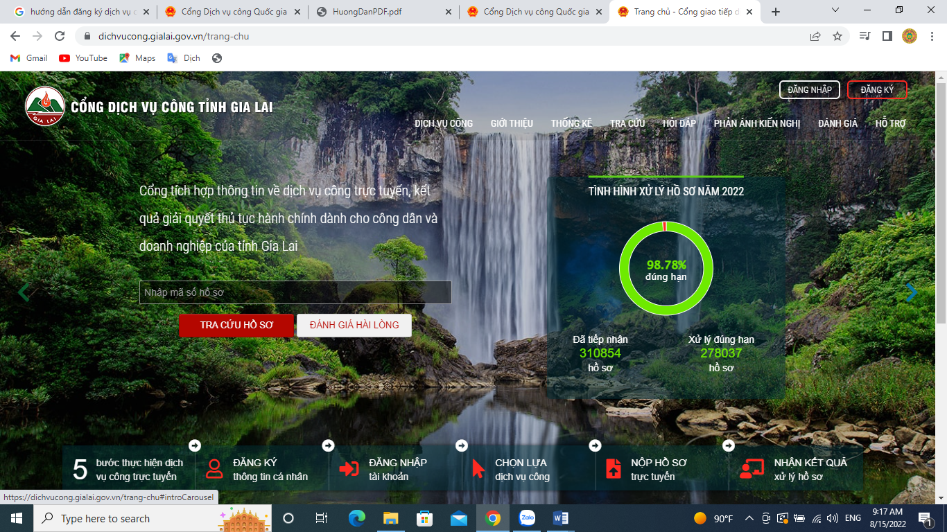

- Chọn Đăng nhập bằng Tài khoản cấp bởi Cổng dịch vụ công Quốc gia

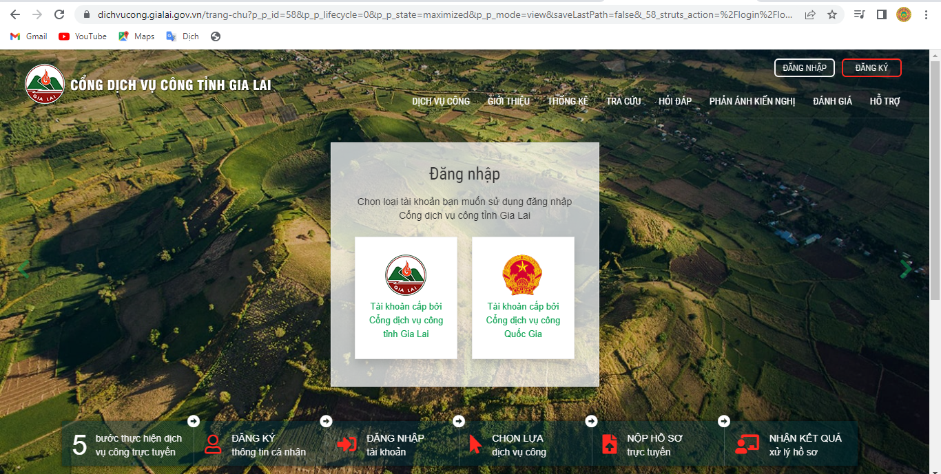

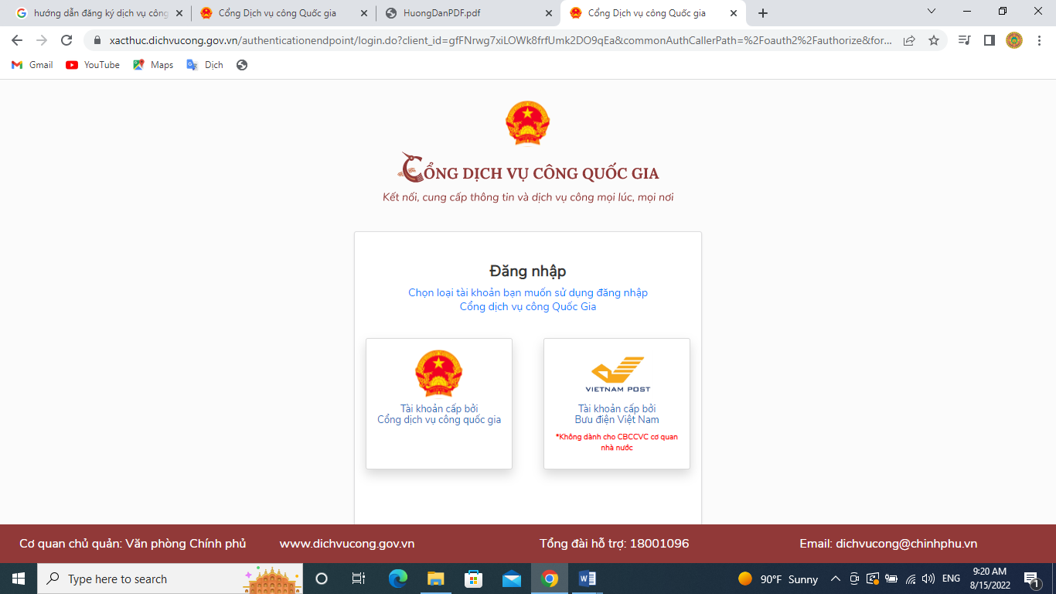
- Tiến hành đăng nhập tài khoản đã đăng ký.
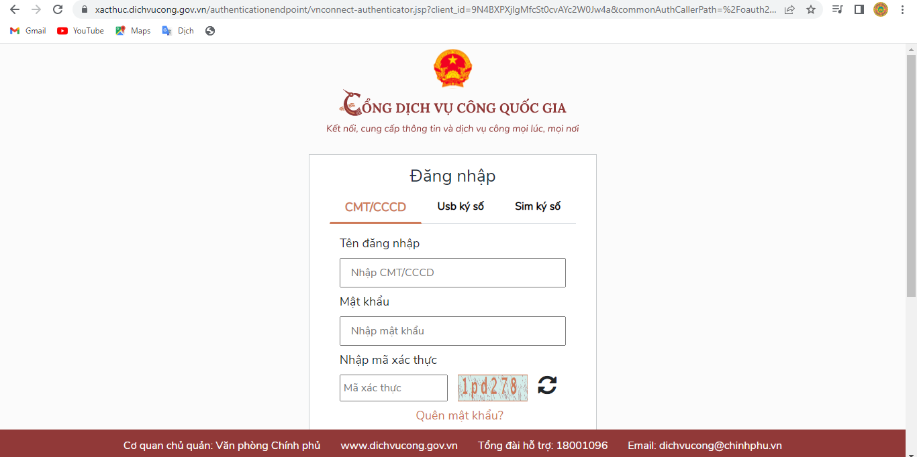

Nhập mã xác thực OTP gửi về số điện thoại.
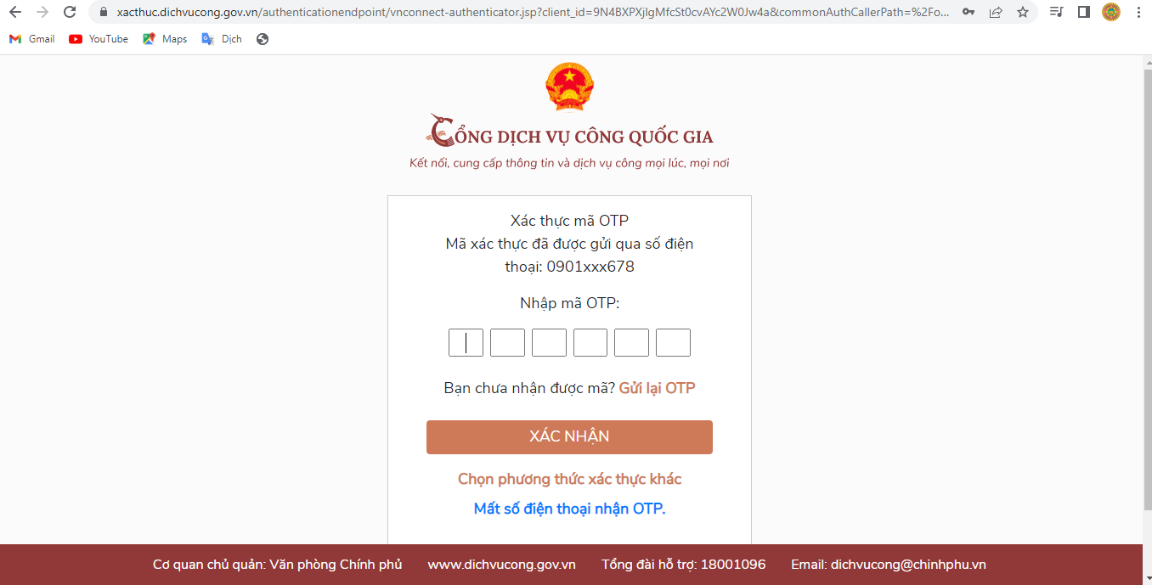
- Đăng nhập thành công.

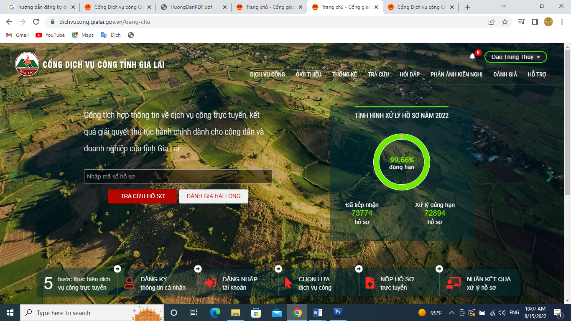

2. Nộp hồ sơ trực tuyến
Bước 1. Trên menu chính Cổng dịch vụ công tỉnh Gia Lai chọn tab Dịch vụ công và Lựa chọn đơn vị cần thực hiện Dịch vụ công.

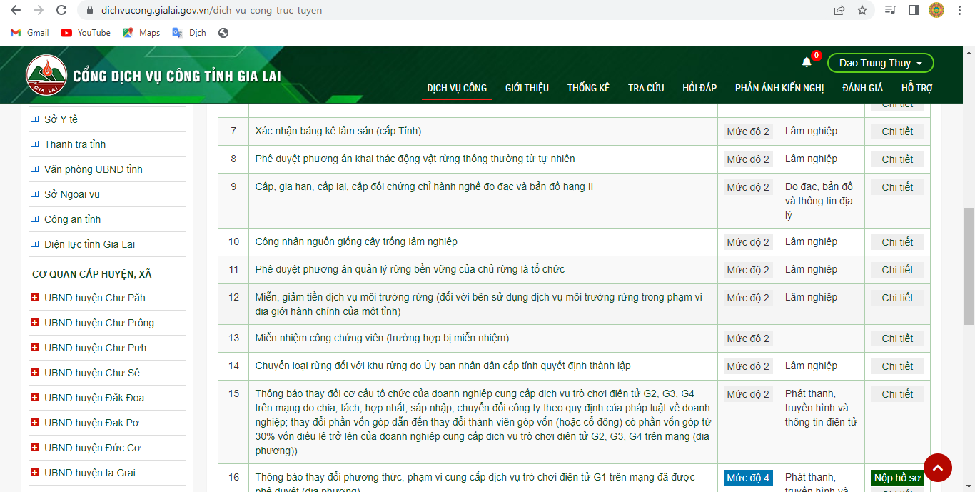
Bước 2. Nhập thông tin Tên dịch vụ công/Thủ tục hành chính để Tìm kiếm dịch vụ mình muốn tạo hồ sơ và ấn nút Nộp hồ sơ, form thông tin tiếp nhận hồ sơ sẽ xuất hiện.

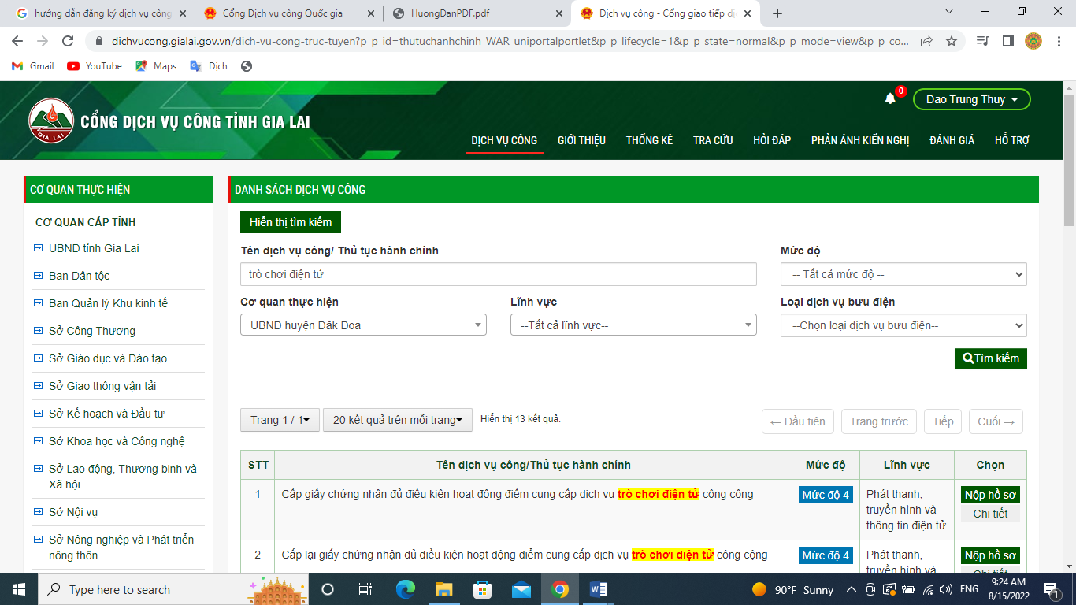
Bước 3. Công dân điền đầy đủ thông tin tại bước Nhập thông tin người nộp hồ sơ (ô có dấu * là thông tin bắt buộc phải nhập)
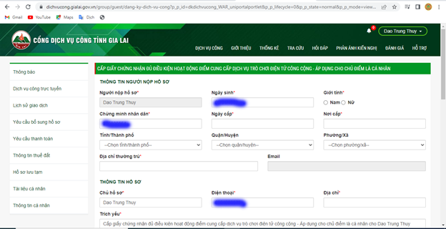

- Sau đó công dân tải mẫu đơn/tờ khai về và điền đầy đủ thông tin lưu vào 1 tệp riêng và tải tệp này vào thành phần hồ sơ.

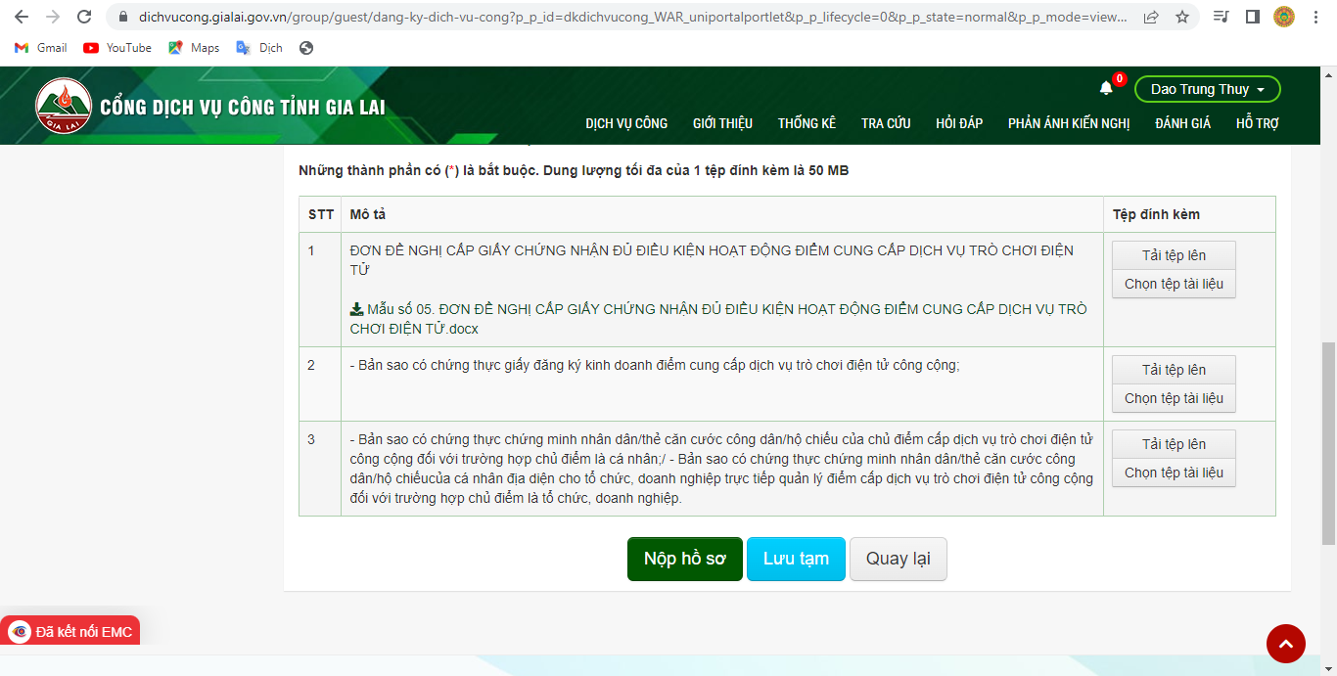

Bước 4. Công dân đính kèm các tệp tài liệu có liên quan theo quy định và sau đó ấn nút Nộp hồ sơ.

